Title : ISSUE RESOLUTION  Mandatory Change  Nice to have/Preferences |  |  | Project : Internet Banking  Application : Internet Banking
Issue Number : EB130030 |  | Issue Title : ข้อมูลที่แสดงบนหน้าจอประวัติการทำรายการ ไม่ตรงกับ ไฟล์ที่ Down Load และ Statement
Issue Description :
ยอดเงินคงเหลือที่แสดงในหน้าจอประวัติการทำรายการ ไม่ตรงกับไฟล์ข้อมูลที่ Down Loan จากระบบ IB และ Statement ที่ธนาคารออกให้ลูกค้า
Down Load5
วันที่ทำรายการ | รายละเอียด | ช่องทาง | ถอน | ฝาก | ยอดเงินคงเหลือ
31/10/2012 23:59:59 | Penalty Interest (Cl |  | THB 57,220.94 |  | - THB 617,710.43
13/11/2012 13:04:16 | CL OTH.BNK DEP.(2 DA | Branch |  | THB 1,624,612.50 | THB 1,006,902.07
20/11/2012 17:06:52 | CL OTH.BNK WITHD. | CL | THB 10,000,000.00 |  | - THB 8,993,097.93
30/11/2012 23:59:59 | Penalty Interest (Cl |  | THB 20,029.15 |  | - THB 9,013,127.08

ประวัติการทำรายการ
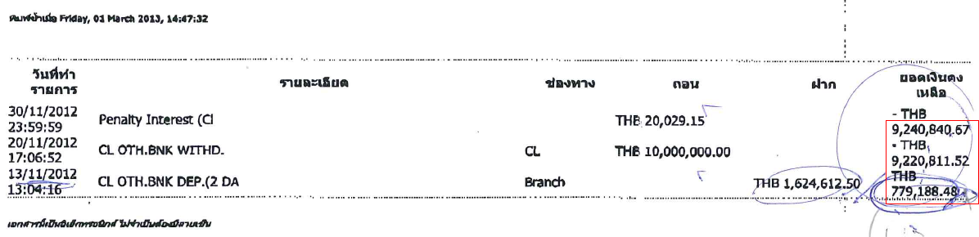
ซึ่งระบบ IB ต้องแสดงได้ถูกต้องเหมือนกันทั้งหมด

Recommendation & Rationale:

Resolution : |  |  |  |  | Man-days:
Raised By: พงศ์พันธ์  Date : 04/03/2556 | Review by :  Date: |  |  | Cross Reference :

